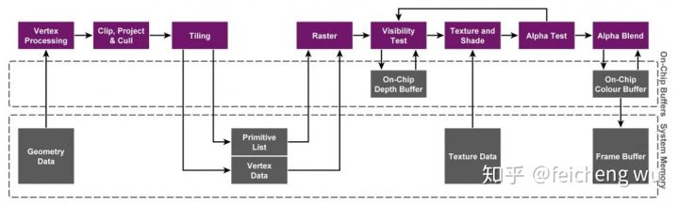

1. 现代GPU都会采用early-z
2. 移动GPU因为功耗原因，使用了tbr架构， PowerVR使用的tbdr
3. PowerVR新加的D是延迟，也就是HSR技术
   1. Early-z之后先不画像素，只记录这个像素归于哪个图元来画，等Tile所有图元都处理完了，最后再绘制最上层的像素
4. 这里重点说一下AlphaTest，也是写这个的原因，怕以后忘了
   1. AlphaTest由于需要在ps中才能决定可见，所以不能使用early-z
   2. 在HSR中，由于会预先做计算，但是如果Tile中存在AlphaTest的图元，整个Tile的HSR就得关闭，否则会出现渲染结果异常，所以说慢也只是和开启HSR比